UŽDUOTIS Nr. 1
- Kiek skiemenų kiekviename žodyje? Sujunk piešinį su atitinkamu skiemenių.
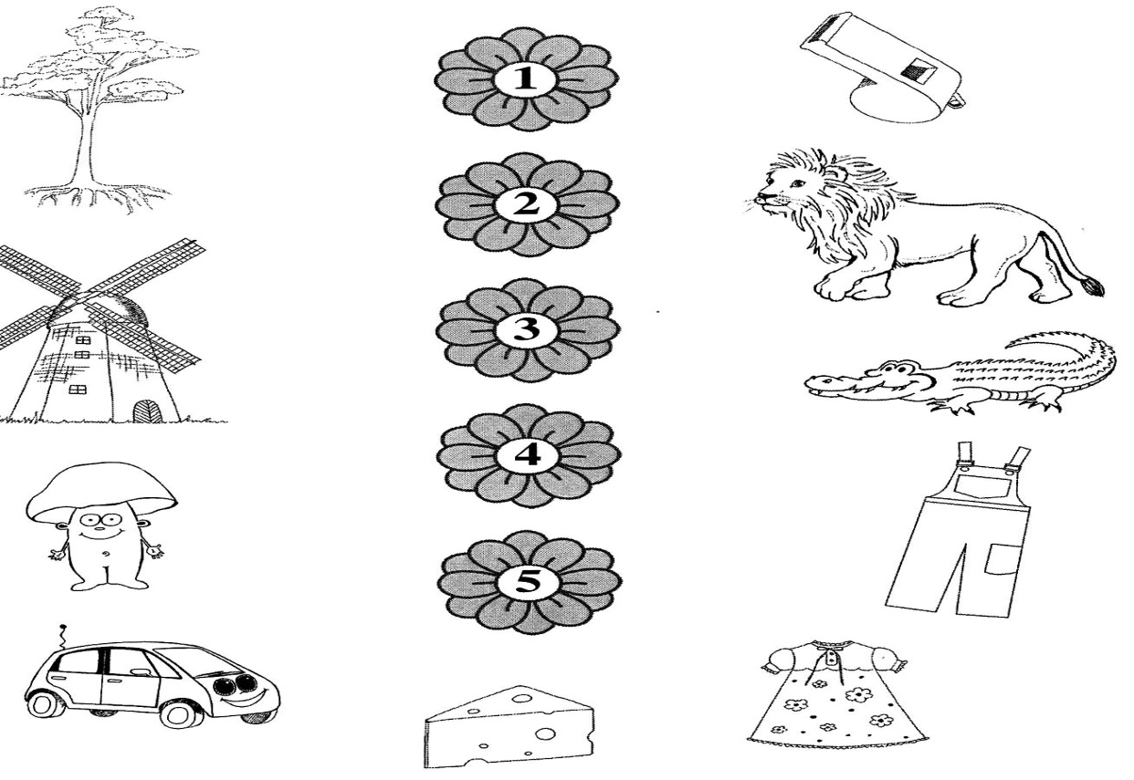

- Perskaityk žodžius ir sujunk juos su tinkamais piešinėliais.
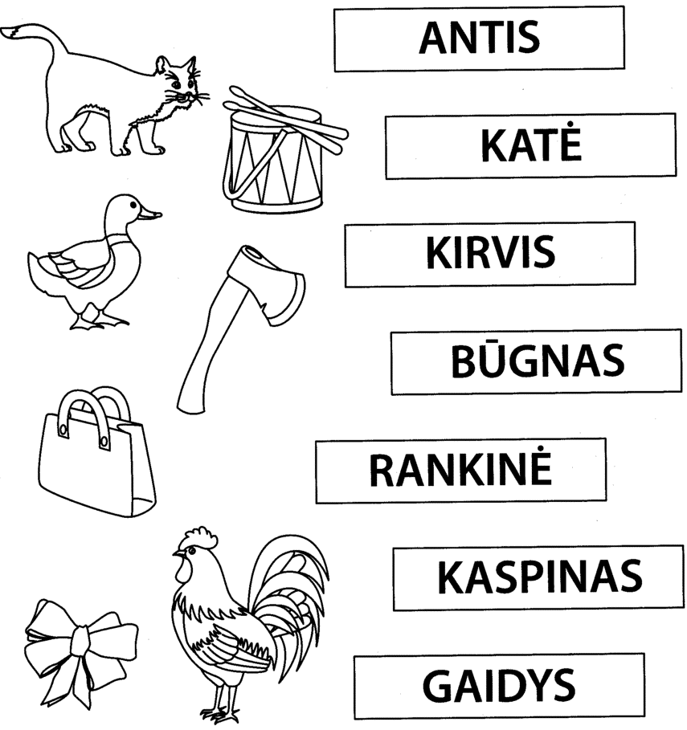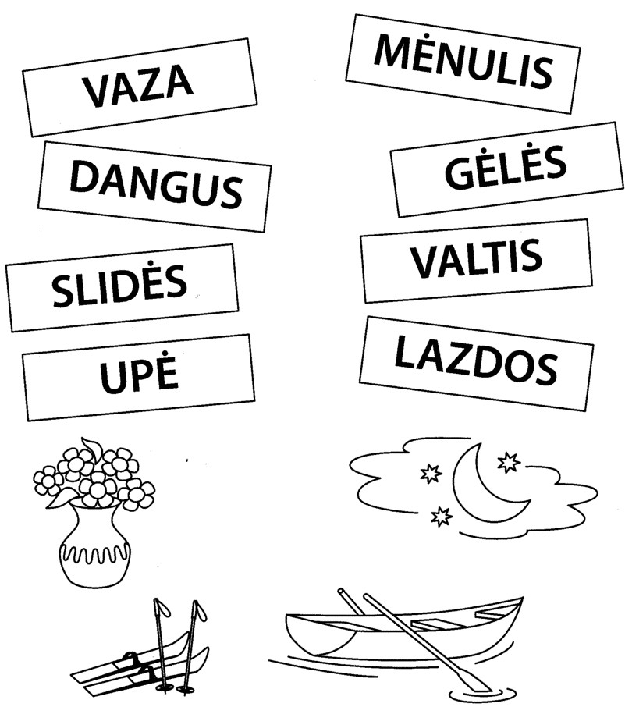

- ĮRAŠYK raidelei porą – MAŽĄ ARBA DIDELĘ RAIDĘ.
A _ | M _ | B _ | R _ | T _ | K _ | L _ | D _ | N _ | P _
h _ | e _ | g _ | f _ | j _ | i _ | s _ | u _ | y _ | z _

- PERAŠYK ŽODĮ – mažosiomis raidėmis, apačioje[1]. Atbulai [2]. NUPIEŠK, ką perskaitei [3].
[ 1. ] [ 2. ] [ 3. ]
SAGA  saga | AGAS

KRABAS
_ _ _ _ _ _

AUGALAS
_ _ _ _ _ _ _

AUTOMOBILIS
_ _ _ _ _ _ _ _ _ _ _

ŽMOGUTIS
_ _ _ _ _ _ _ _

GANDRAS
_ _ _ _ _ _ _

